（1104）阅读绘本时，如何与低幼宝宝提问互动？
亲爱的老约翰伙伴们大家好。又到了我们每周五的 约绘 时间了。 在上一次的 约绘 中，我们和大家一起分享了“10个问题，让阅读更有趣、更有益（下）”这个话题，结合一些绘本实例，和大家分享了如何通过一些开放性的问题，帮助我们在阅读中把绘本读得更有趣，也更有收获。
错过上两期 约绘 的伙伴，可以查看以下记录：
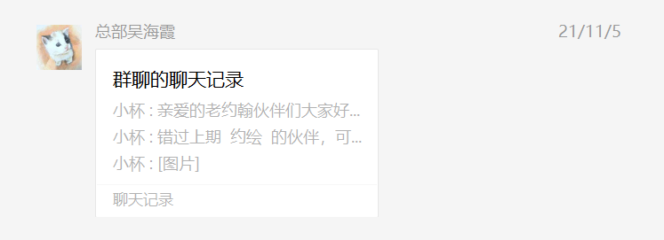
（插入聊天记录链接）
通过上两期的分享，我们基本梳理了一下和孩子一起读绘本时普通家长也可以轻松掌握和有有效运用的一些提问方法。大家在日常和自己家宝宝读绘本时也可以用起来，相信来自阅读第一线的经验和体验也会给到会员很多接地气的阅读范例和帮助（我知道你们大多数小伙伴都是从想让自己的孩子读更多更好的绘本开始有开一家绘本馆念头的，所以千万不要因为工作忙而忽略了和自家孩子读绘本哦：）
在上两期的分享之后，有小伙伴私信跟我说，这几个问题，好像比较适合和大一点的孩子阅读时使用，因为这些问题大多是需要经过阅读后的思考和提炼才有话可说的，对于小一点的孩子是不是会有点难度、不太合适？
是的，确实是这样的，我们上两期分享的阅读中一些有趣有益的提问，根据问题的深浅程度，更适合从幼儿园宝宝到小学阶段的孩子。那么，对于低幼宝宝来说，有没有一些比较适合互动的提问呢？——当然也是有的。我们今天就来分享一下，什么样的提问，比较适合低幼宝宝（我们这里说的低幼，更多指3-4岁以前的小宝宝）。
分享话题：阅读绘本时，如何与低幼宝宝提问互动？
关 键 词：低幼宝宝 提问互动 五种问题
开始我们今天的分享正题之前，稍微提一下，大家可能在日常和一些家长沟通时会发现，有些家长，受了“快乐教育”的影响，经常会把阅读和提问对立起来，他们常常认为，不是说读就好吗？阅读时为什么要提问呢？提问会破坏孩子的阅读乐趣，让孩子不爱阅读。
现实情况可能不是这样，说得直白一点，有时候，完成任务式的“读就好”是不是也像一刀切的懒政呢？毕竟要想问出有意思的问题，也不是那么容易的。
当然我们也认可，对于学龄前（上小学以前）的孩子来说，如果说有阅读目标的话，对他们来说，阅读最重要的目标就是感受到阅读的乐趣，养成阅读习惯。但我们同样可以通过一些有意思的问题，帮助孩子更爱阅读、更会阅读，这两方面其实是不矛盾的，用得好，还可以相互促进。
和低龄宝宝一起阅读的时候，为什么也可以适当进行一些互动提问呢？——原因如下：
1、激发兴趣，提升专注力：通过互动提问，在大人的带领下，可以更好地激发宝宝的阅读兴趣，提升阅读中的专注力；
2、帮助理解，促进思考：通过提问，也能更好地帮助宝宝理解绘本内容，引发思考；
3、拓展多种能力：在有问有答的互动提问中，宝宝的语言表达能力和思维能力都会得到拓展。
那么，怎么提问更适合小宝宝呢？
美国心理学家Whitehurst等人在1988年发展出了一种对话式阅读（Dialogical reading）的共读方法。这种方法中包含了高水平的互动技巧，提出了5种类型的问题来支持幼儿的阅读，这5种类型的问题非常适合和低幼宝宝阅读时使用，优化共读中的互动环节。
这5种问题包括：
（1）填充式的问题。即在话语中留出空白，请幼儿来补充——（提升专注、更有乐趣）
（2）回忆式的问题。即需要幼儿回忆书中的信息来回答的问题——（内容梳理、整合信息）
（3）开放性的问题。即鼓励幼儿用自己的话来讲述某个页面。比如：“现在你来讲讲这一页吧！”“咱们看看这一页，你觉得……？为什么？”——（观察力、表达力、思考力）
（4）“Wh-类”的问题。即问“什么”“哪里”“为什么”之类的问题——（阅读的主动性、思维能力）
（5）关联经验类的问题。即把书中内容和幼儿的日常生活经验联系起来的问题。比如：“你有没有……？”“如果你是XX，会用什么方法\会怎么做？”——（将知识转化为能力）
下面我们就以一本适合2-4岁低龄宝宝阅读的绘本《收纳巴士出发了》为例，和大家分享一下我们可以怎么样运用这样5个问题来和宝宝提问互动，同时我也会结合问题来分析一下这样的提问互动有什么作用，为什么阅读的过程中需要这样的提问互动。
（插入绘本PPT）
这里需要提请大家注意的是，真正有价值的提问不是随意的，它应该是经过预设和有指向的。其实总结一下我们如何提问、怎样提问，还是要回到出发点，那就是：为什么要提问？这个问题的答案在我看来就是：乐趣和教育价值。扩展一下就是：
1、充分挖掘绘本的阅读乐趣。让孩子更爱读。
2、充分利用绘本的教育价值。让阅读更有用。
围绕这两点，我们在和孩子一起共读之前，大人可以自己先多读几遍。围绕这两点来设计问题，如何问，在哪里问？理清了这两点，我们的互动提问也就有了方向和着力点。
我们通过上面这本《收纳巴士出发了》的阅读，来总结一下，对于低幼宝宝来说，这本绘本有什么样的阅读乐趣和教育价值呢？——
1、阅读乐趣（也就是这个年龄段孩子感兴趣的“点”）：交通工具 声音游戏 互动应答游戏
2、教育价值（也就是这本绘本可以教会孩子什么，提升孩子哪些方面的能力，这一点也通常是家长比较关注的这本绘本“到底有什么用”）
A、认知：颜色认知（红黄蓝三原色及其他颜色）
日常物品认知（巴士、玩具、衣物、食物、家用电器等等）
B、逻辑思维：分类
C、习惯养成：收纳整理
理清了这两个大的方向，我们就可以通过上面5个可以灵活运用的常用问题来设计互动提问：
1、填充式问题。在话语中留出空白，请幼儿来补充。
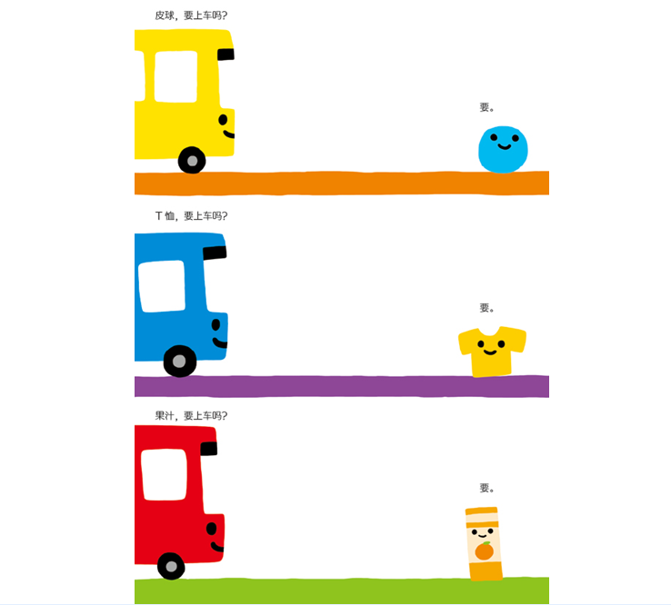
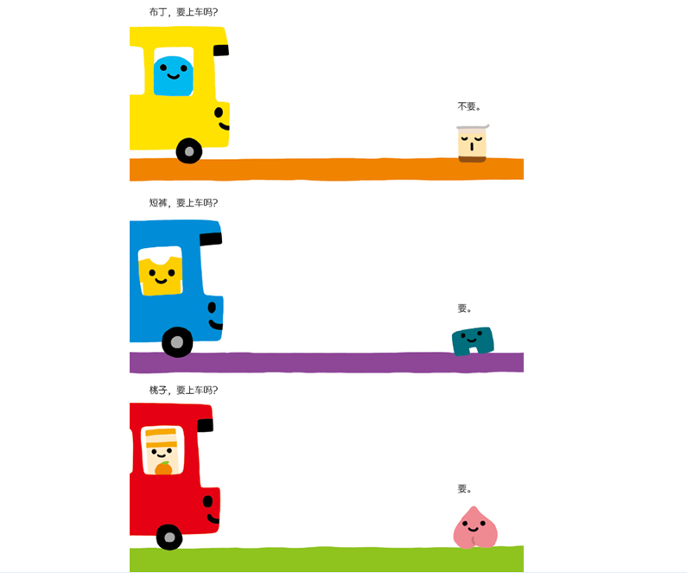
这本绘本很有意思的一个地方就是文字部分是对话的形式，非常适合我们和孩子进行“填充式提问”。比如上面这两页，大人读“XX，要上车吗？”让孩子来回答“要”还是“不要”。刚开始的时候，孩子可能会凭借记忆来回答要还是不要，这时候我们就可以问一问孩子为什么“要”或者“不要”。经过这样几次的互动提问之后，孩子就有可能发现其中的规律，那就是，每辆收纳巴士只收纳同一类的东西，比如玩具、衣服或者食物。当孩子“破解”了这个秘密，又在后面的互动中不断得到映证，不仅会让孩子了解这本书中的分类逻辑，而且这种思考而后得出自己的答案的喜悦，也会让孩子很有成就感，阅读也就更有乐趣。
（2）回忆式的问题。即需要幼儿回忆书中的信息来回答的问题。
读完绘本之后，我们可以问问孩子，都有谁坐上了红色巴士？它们最后去了哪里？蓝色巴士呢？黄色巴士呢？
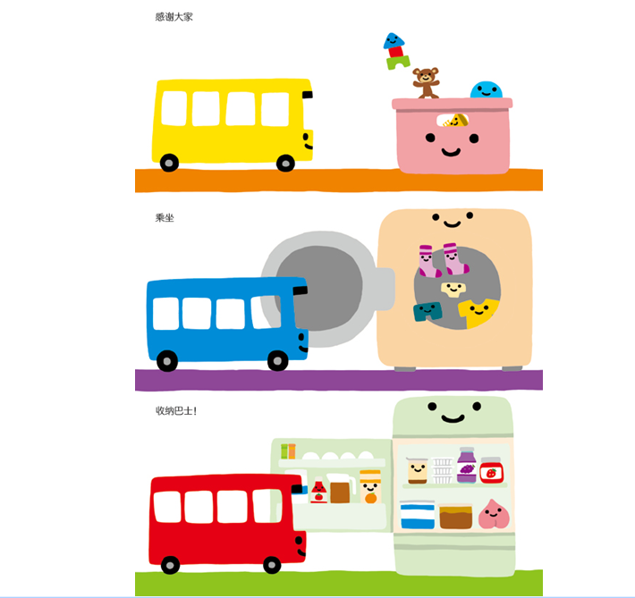
通过这样的互动提问，孩子如果知道什么样的同类物品坐上了哪辆巴士，也就进一步深化理解了“分类”的逻辑。
（3）开放性的问题。即鼓励幼儿用自己的话来讲述某个页面。
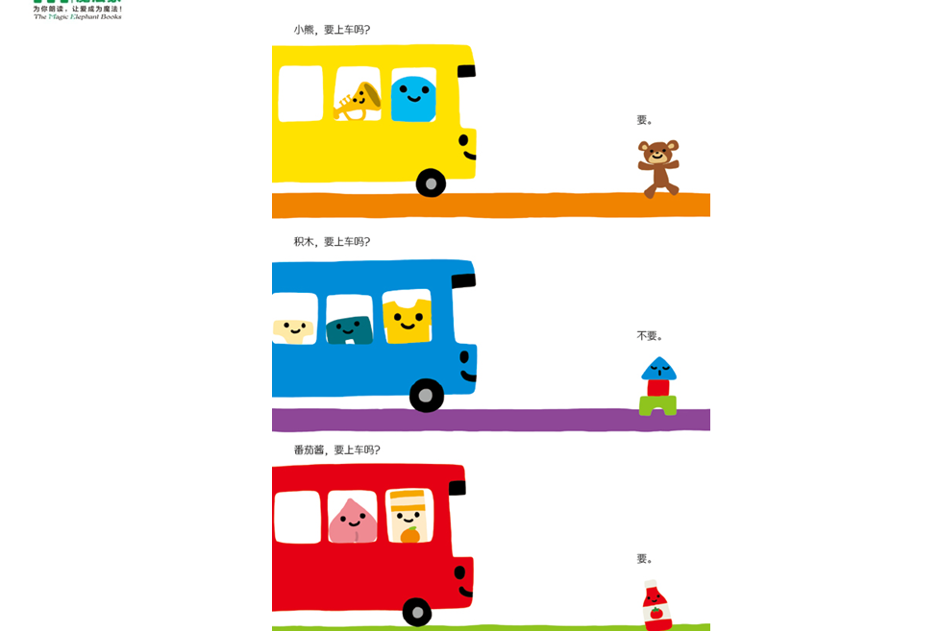比如读到绘本中这样的页面的时候，我们也可以让孩子来说，黄色的巴士里都有谁？它在邀请谁上车呀？小熊又是怎么回答的呢？
通过这样的互动提问，孩子对绘本中认知内容和分类逻辑也会有更清晰的理解，同时这些知识性的内容也会变得孩子在阅读和互动中自然习得的能力。
（4）“Wh-类”的问题。即问“什么”“哪里”“为什么”之类的问题。
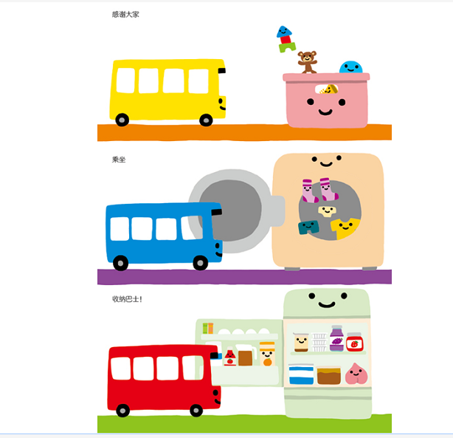
比如读完绘本后， 我们可以问问孩子：红色的收纳巴士去了哪里呀？它装的是哪一类物品呢？我们家里有哪些东西可以坐上红色收纳巴士呢？
通过这样的互动提问，孩子自然而然就吸收了绘本中的内容，而不只是浮于表面快速地浏览一下绘本。让阅读有思考的乐趣，是我们从小就可以培养的阅读方式。
（5）关联经验类的问题。即把书中内容和幼儿的日常生活经验联系起来的问题。
提问当然不是为了考孩子是否记住了绘本的内容，阅读也不仅仅局限于获取信息，对孩子的要求也从知识走向能力。好的提问能帮助我们更好地理解绘本传递的内容，同时教我们从绘本中学到的东西在生活中运用，具有生活价值。
前面我们也说过，在这本绘本中，通过游戏的方式，用简单的文字和画面给幼儿，蕴含了颜色认知、物品认知、分类逻辑等概念，读完这本绘本，我们可以设计一些跟绘本相关的延伸游戏。
比如读完绘本以后，我们可以在家里找出跟绘本中相关的物品，玩具、食物、衣物（每一类可以多一点），再拿出几乎每个孩子都会有的玩具车，玩收纳巴士游戏，请孩子把物品用相应的收纳巴士来运送，看看孩子是否能正确地分类。对于孩子来说，是一个很好玩的游戏。因此，阅读之后，我们可以设计一些紧扣绘本的游戏。我们常说的寓教于乐，也是这样的。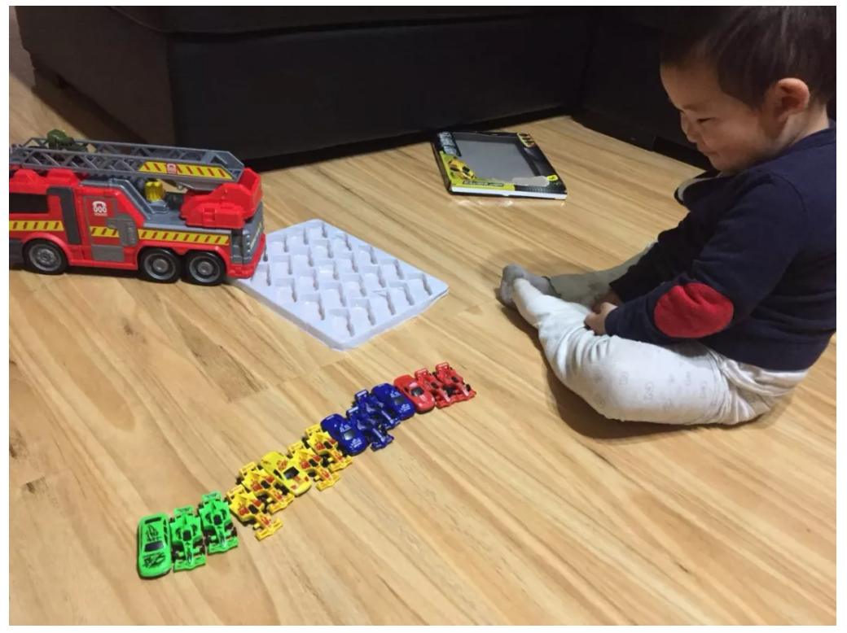
总之一句话：不要把阅读从孩子的生活中独立出来、孤立起来。

除上以上几种结合这本绘本的具体提问，大家也可以自己来设计一些互动问题。
留个作业：
为了让大家学以致用，我尝试结合每周 约绘 主题，给大家留一点相关的练习，以便把我们分享的内容，结合具体的绘本用起来。只是看看，虽然也会有一些收获，但是，如果把学到的东西跟具体的阅读内容结合起来、用起来，相信会更有收获。
本周的“刻意练习”作业：读一读绘本《这是谁的自行车？》，设计不少于3个互动问题。一般来说，提出一个问题时，你需要考虑以下要素：
1、你的互动问题？
2、你打算和多大的宝宝阅读时交流这个问题？
3、这个问题能否让宝宝更有阅读乐趣？为什么？
4、通过这个问题的互动，宝宝能有什么收获？

前两天看到一篇讲童书出版直播的文章，这一段我觉得也适合我们绘本馆工作人员日常给会员做阅读指导服务，分享给大家：
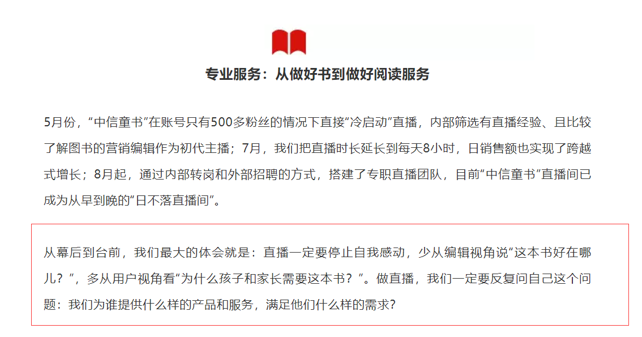我们给会员做阅读指导的时候，也需要有这样的视角，思考这个问题：为什么孩子和家长需要这样来读这本书？这样读能够满足他们什么样的需求？——结合今天的话题，这个问题的答案就在乐趣和教育价值中，我们的目标始终如一，那就是，让孩子更爱读、更会读。
更多关于低幼宝宝阅读的方法，大家也可以参考一下我们原来在公众号里发布的这篇文章，我觉得还是蛮实用的：https://mp.weixin.qq.com/s/CuGdV4R0rXfYzUpJ48ciew

